Преподаватель Шальнева Галина Владимировна. Взаимосвязь: shalneva_galina@mil.ru, в контакте, общий чат в WhatsApp, тел. 89991334653. Периодичность контроля: 1 раз в неделю. Форма контроля: просмотр творческих работ, скриншоты, текстовые и аудио рецензии.
5 класс. Предмет: «Рисунок». Понедельник 6.06.2020 г. (3часа) Тема: «Зарисовки предметов различных по материалу». Цель: Рисование простых предметов, разных по материальности, матовых и блестящих ( дерево, стекло, металл и т.д.). Задачи: Передать особенности моделирования светотенью формы предметов разных фактур. Материалы и инструменты: формат А4, мягкий графитный карандаш 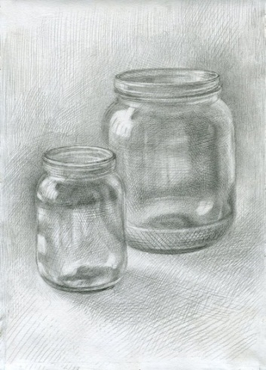 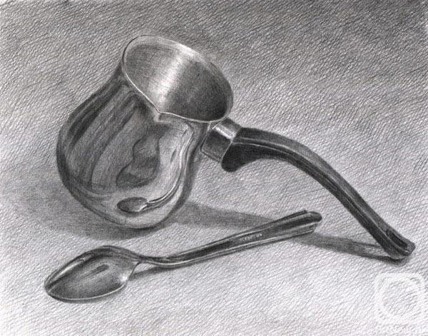
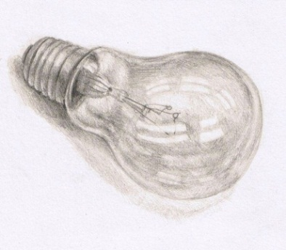

5 класс. Предмет: «История изобразительных искусств». Понедельник (1 час). Тема: «Творчество Рафаэля Санти». Цель: Познакомиться с творчеством художника эпохи Возрождения. Задачи: -познакомиться с фактами биографии. – охарактеризовать периоды творчества. https://www.syl.ru/article/200003/new_tvorchestvo-i-biografiya-rafaelya-santi
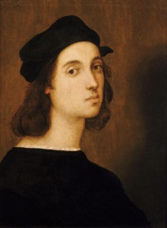
5 класс. Предмет : «Живопись». Среда 8.04.2020 г. (3 часа) Тема: «Влияние цвета фона на цвет предмета». Задание: Постановка из нескольких предметов на цветном фоне. Цель: Развитие тонкого восприятия цвета. Задачи: - передача цветом планов и уходящих плоскостей. - передача световоздушной среды, нюансов локального цвета. Материалы и инструменты: формат А3, акварель.
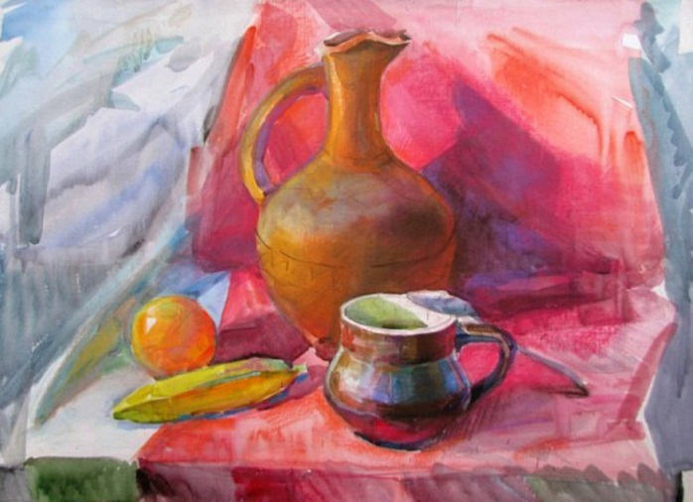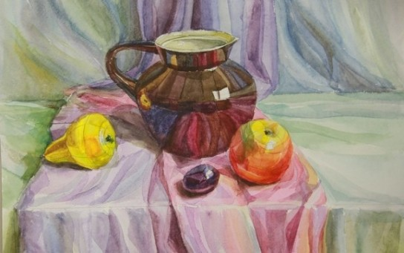

5 класс. Предмет: «Декоративно прикладная композиция». Среда (1 час). Тема: «Декоративный натюрморт». Задание: Статичный декоративный натюрморт из стилизованных предметов с использованием декора. Цель: - овладеть навыками стилизации и обобщения в натюрморте. – научиться трансформировать предметы , заостряя внимание на их природной форме. Задача: Создать статичную композицию из стилизованных предметов. Материалы и инструменты: Формат А2, карандаш, ластик .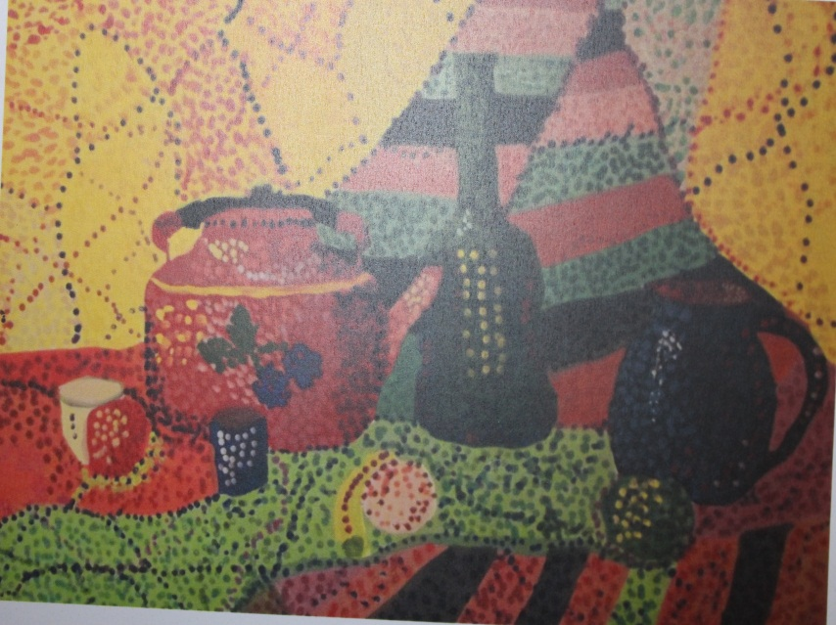 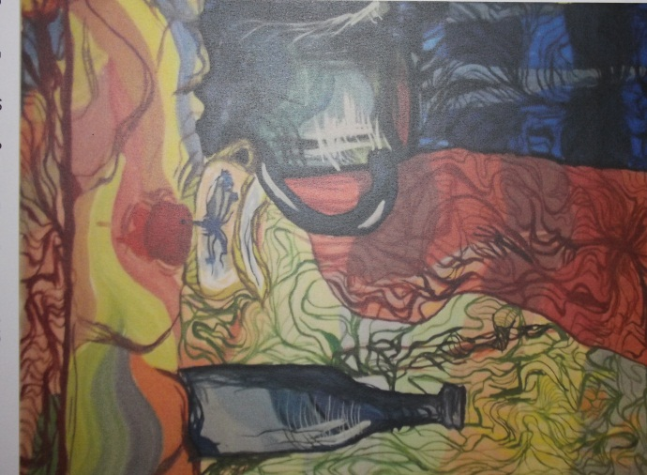
5 класс. Предмет: Станковая композиция. Пятница (2 часа). Тема: « Сюжетная композиция». Задание: Многофигурная композиция « Я и мои друзья». Цель: - приобретение навыков при построении композиции. Задачи: - закрепить понятия «целостность композиции» , «выделение главного». -создать многофигурную композицию . Материалы и инструменты: формат А2, материал и техника на выбор учащегося.

